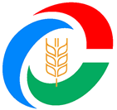
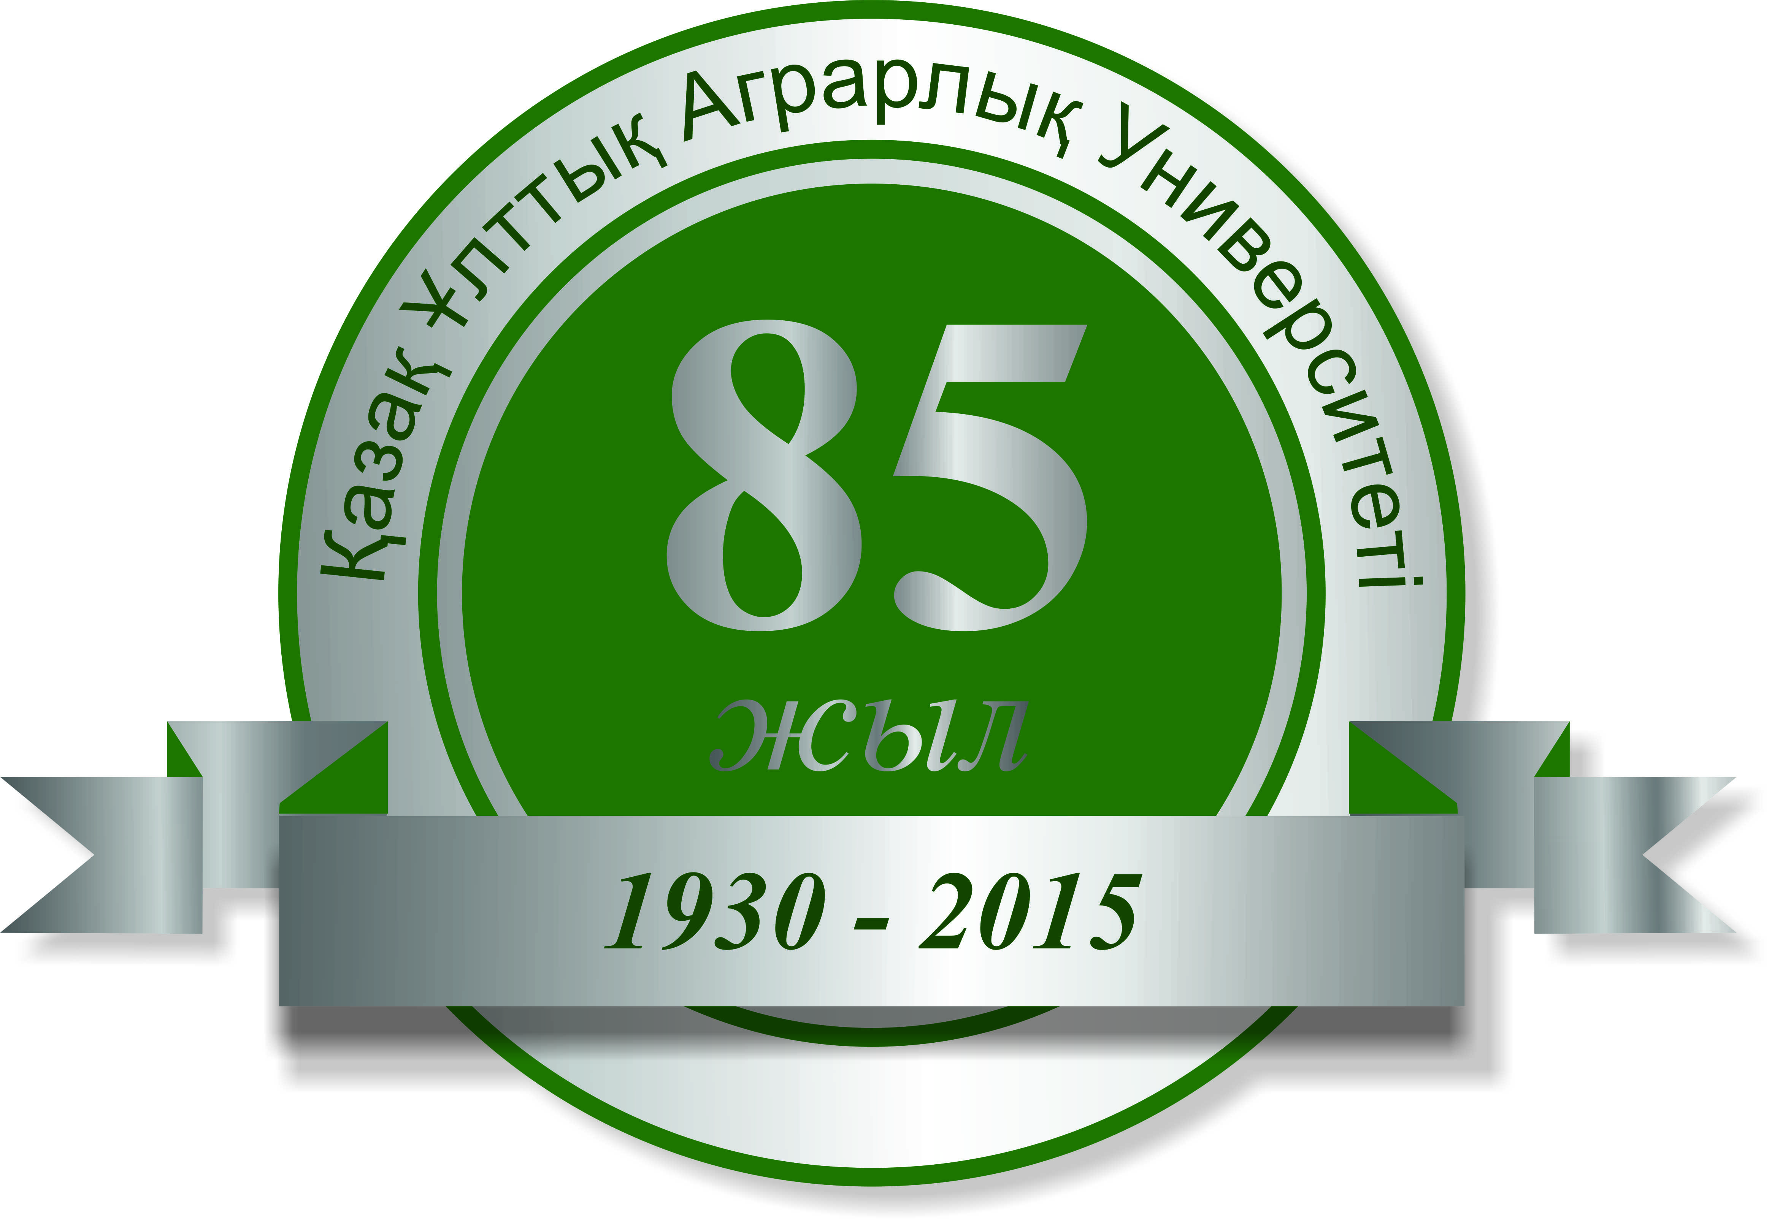
Министерство сельского хозяйства РК
НАО «Национальный аграрный научно-образовательный центр»
Казахский национальный аграрный университет

Руководителям СМИ! Пресс-релиз

Международная научно-практическая конференция:
«Новая стратегия научно-образовательных приоритетов в контексте развития АПК», посвященная 85-летию Казахского национального аграрного университета

27-29 ноября 2015 года в 10.00 часов в Казахском национальном аграрном университете состоится международная научно-практическая конференция «Новая стратегия научно-образовательных приоритетов в контексте развития АПК», посвященная 85-летию вуза.
Цель конференции: разработка стратегии научно-образовательных приоритетов для оказания содействия инновационному развитию АПК Казахстана.
Казахский национальный аграрный университет является ведущим аграрным вузом Казахстана, который стал ядром образовательной, научной, инновационной среды аграрно-индустриального развития, реально влияющим на конкурентоспособность страны в этой отрасли.
Сегодня университет представляет собой институциональный интеллектуальный центр, создающий новые знания и передовые разработки, использующий модели и технологии обучения, основанные на современных международных практиках.
На основе зарубежного опыта и международных стандартов проектного управления с 2011 года в университете реализуется специальная программа по трансформации вуза в Национальный исследовательский университет.
За эти годы значительно увеличился контингент обучающихся по госзаказу, сложились научные школы, улучшился качественный состав преподавателей, увеличился объем финансирования науки, открылись новые исследовательские лаборатории, развивается академическая мобильность. Свидетельством повышения качественного уровня является прохождение вузом государственной аттестации, международной, национальной институциональной и специализированной аккредитаций.
Впервые в этом году университет занял 67 место в рейтинге QS World University Rankings Развивающаяся Европа и Центральная Азия.
Университет тесно сотрудничает со 103 зарубежными вузами и научными центрами мира, которые оказывают практическую помощь и выдают экспертное заключение процессу трансформации.
В целом вся проделанная работа в вузе дает основание для создания в Казахстане на базе КазНАУ национального исследовательского университета. Сегодня университет является главным интегратором науки, образования и производства, созданы все условия для коммерциализации результатов научных исследований, ведется подготовка высококвалифицированных кадров для аграрного сектора АПК, что обеспечивает автономность вуза и самостоятельность его управления.
Организаторы конференции: Министерство сельского хозяйства Республики Казахстан, некоммерческое акционерное общество «Национальный аграрный научно-образовательный центр», Казахский национальный аграрный университет.
Научные направления конференции: Агроинновации и экологии, Инновации в лесном хозяйстве; Водные проблемы и мелиорация земель; Консалтинг и агробизнес; Аграрная инженерия; Технологии биоресурсов и Ветеринарная безопасность
В работе конференции примут участие члены Глобального консорциума аграрных вузов мира, представители иностранных посольств и консульств в Казахстане, ректоры ведущих зарубежных и казахстанских высших учебных заведений, директора и сотрудники научно-исследовательских институтов, опытно-экспериментальных хозяйств и сельхозпредприниматели.
В рамках конференции планируется открытие Инновационного центра.
По итогам конференции будет принята Резолюция о новой стратегии научно-образовательных приоритетов для оказания содействия инновационному развитию АПК, что позволит повысить конкурентоспособность и обеспечить продовольственную безопасность Казахстана.

Главное мероприятие юбилея – Ярмарка выпускников и Торжественный вечер «Білімді жастар - Ұлы дала елінің тірегі», посвященный Дню Первого Президента начнется 27 ноября, 2015 года, в 15.00 во Дворце Республики.

Просим Вас оказать информационное содействие по данным мероприятиям

Директор Управление по связям с общественностью КазНАУ
Алмат ИСАДИЛ

Место проведения конференций:
0500010, г. Алматы, пр. Абая 8
тел: +7(727)2621785, +7(727)2628982
87014249558
e-mail:info@kaznau.kz
веб-сайт:www. kaznau.kz

МИНИСТЕРСТВО СЕЛЬСКОГО ХОЗЯЙСТВА РЕСПУБЛИКИ КАЗАХСТАН
НАО «НАЦИОНАЛЬНЫЙ АГРАРНЫЙ НАУЧНО-ОБРАЗОВАТЕЛЬНЫЙ ЦЕНТР»
КАЗАХСКИЙ НАЦИОНАЛЬНЫЙ АГРАРНЫЙ УНИВЕРСИТЕТ
г.Алматы 27-29 ноября 2015 г.

ПРОГРАММА

МЕЖДУНАРОДНОЙ НАУЧНО-ПРАКТИЧЕСКОЙ КОНФЕРЕНЦИИ:

«НОВАЯ СТРАТЕГИЯ НАУЧНО-ОБРАЗОВАТЕЛЬНЫХ ПРИОРИТЕТОВ В КОНТЕКСТЕ РАЗВИТИЯ АПК», ПОСВЯЩЕННОЙ 85-ЛЕТИЮ КАЗАХСКОГО НАЦИОНАЛЬНОГО АГРАРНОГО УНИВЕРСИТЕТА

Место проведения: |  | Республика Казахстан, г. Алматы, пр. Абая, 8  Казахский национальный аграрный университет
Дата проведения: |  | 27-29 ноября 2015 года
Участники: |  | Министр сельского хозяйства Республики Казахстан, Министр образования и науки Республики Казахстан, Аким г.Алматы, Аким Алматинской области, Председатели совета директоров и правления НАО «Национальный аграрный научно-образовательный центр», ректоры и представители зарубежных и казахстанских высших учебных заведений, директора НИИ, ОПХ МСХ РК, сельхозпредприниматели.
День первый, 27 ноября

9.00 – 10.00 | Регистрация участников конференции  (фойе главного корпуса)  Посещение музея университета, выставки научных достижений, Инновационного центра, включающего: Казахстанско-Корейский центр, водный центр, теплицу, учебно-научно-исследовательские лаборатории для подготовки специалистов в рамках ГПИИР.
Пленарное заседание
(актовый зал, главный корпус КазНАУ)
10.00 – 10.30 | Открытие конференции  Есполов Тлектес Исабаевич – ректор Казахского национального аграрного университета  Приветственные выступления:  Байбек Бауыржан Кыдыргалиулы – Аким города Алматы  Мамытбеков Асылжан Сарыбаевич - Министр сельского хозяйства Республики Казахстан  Саринжипов Аслан Бакенович – Министр образования и науки Республики Казахстан  Баталов Амандык Габбасович - Аким Алматинской области  Калиев Гани Алимович - Председатель совета директоров НАО «Национальный аграрный научно-образовательный центр»
10.30 – 10.50  10.50 – 11.10  11.10 – 11.30  11.30 – 12.30  12.30 – 13.00  15.00 – 17.00 | Есполов Тлектес Исабаевич – ректор Казахского национального аграрного университета  «Университет новой формации: трансформация КазНАУ в национальный исследовательский университет»  Наметов Аскар Мырзахметович – Председатель правления «Национальный аграрный научно-образовательный центр»  «Интеграция аграрной науки, образования и производства в Казахстане»  Омирбаев Серик Мауленович – директор Департамента высшего и послевузовского образования МОН РК  «Развитие системы высшего и послевузовского образования в Казахстане»  Ректоры зарубежных и казахстанских вузов  Вручение почетных званий и наград университета  Дворец Республики  Ярмарка выпускников.  Фестиваль молодежи «Білімді жастар - Ұлы дала елінің тірегі», посвященный Дню Первого Президента

День второй, 28 ноября

10.00 – 13.00 Заседание Совета ректоров ведущих аграрных вузов стран-участников СНГ
Подписание Меморандумов о сотрудничестве
(малый зал ректората, главный корпус КазНАУ)

Работа в секциях

10.00 – 13.00 Секция 1. Агроинновации и экология
(ауд. 458, корпус №4)

10.00 – 13.00 Секция 2. Инновации в лесном хозяйстве
(ауд. 106, корпус №1)

10.00 – 13.00 Секция 3. Водные проблемы и мелиорация земель
(ауд. 710, корпус №7)

10.00 – 13.00 Секция 4. Консалтинг и агробизнес
(ауд. 414, корпус №3)

10.00 – 13.00 Секция 5.Аграрная инженерия
(ауд. 613, корпус №6)

10.00 – 13.00 Секция 6. Технологии биоресурсов
(ауд. 213, корпус №10)

10.00 – 13.00 Секция 7. Ветеринарная безопасность
(ауд. 135, корпус №11)

15.00 – 17.00 Подведение итогов конференции
(актовый зал, главный корпус КазНАУ)

День третий, 29 ноября

10.00 – 12.00 Чтение ректорами и учеными ведущих вузов мира проблемных лекций магистрантам и докторантам

14.00 – 18.00 Выезд в учебно-опытные хозяйства

18.00

Отъезд участников

